**「シニアのための健康体力づくりセミナー②」のご案内**

この度は、標記セミナーにお申込みをいただきまして誠にありがとうございます。

下記をご確認のうえ、ご参加くださいますようお願いいたします。

記

|  |  |
| --- | --- |
| **１ 主　催** | 公益財団法人東京都スポーツ文化事業団／東京都 |
| **２ 日　時** | 令和６年９月２日（月） 　　　　　　　　②14:45～16:30　実技  ※受付は開講３0分前から開始いたします。 |
| **３ 会　場** | **東京体育館　第一会議室 　※受付は第一会議室で行います。**  ※会場への地図、交通は裏面（次ページ）をご覧ください。 |
| **４ 参加料** | 1,000円（税込） ※電話申込の方は、当日参加料を**会場受付（現金のみ）**にてお支払いください。  ※障害者手帳をお持ちの方はご提示で無料となります。 |
| **５ 持ち物** | 筆記用具、運動できる服装、タオル、飲み物、スニーカー等運動できる靴 |
| **６ 内　容** | 健康体力づくりや疾病予防に関する実技を開催。自身の体力をチェックしこれからの健康づくりに励みましょう。 |
| **７ 講　師** | 1. 福永 哲夫 氏　東京大学・早稲田大学名誉教授 2. 平野 古美 氏　スポーツプログラマー・フィットネストレーナー |
| **８ 問合せ先** | 【お申込み全般に関すること】  スマイルスポーツ事業センター  フリーダイヤル　　0120-612-001　　　両番号とも平日10：00～17：00  携帯電話からは　　03-6380-4243  【事業の内容に関すること】上記以外の曜日・時間帯  スポーツ事業担当　　03-6380-4348 |
| **９ その他** | ○やむをえず参加を辞退される場合は、事前にスマイルスポーツ事業センターへ電話  でご連絡ください。土日祝の場合は、上記スポーツ事業担当までお願いいたします。  ○当日キャンセルによる返金はできません。予めご了承ください。  ○参加の権利を他の方へ譲渡することはできません。  ○当セミナーの様子は記録用にスタッフが撮影させていただくことがあります。  また、撮影した写真は、公益財団法人東京都スポーツ文化事業団及び講師等の今後の告知などで使用させていただく場合があります。利用をご承諾いただけない方は、当日受付スタッフまでお申し出ください。  ○お申込み時にお客様からお預かりしました個人情報（氏名、住所、連絡先等）は、スマイルスポーツ教室の案内、各種アンケート、サービス提供及び教室の実施・運営に必要な範囲内で利用させていただきます。詳しくは、公益財団法人東京都スポーツ文化事業団ホームページ内「個人情報の取扱いについて」にてご確認ください。  【当セミナーにおける感染症対策について】  ○屋内・屋外問わず、マスクの着脱については、個人の主体的な判断を尊重します。  ○ただし、高齢者等重症化リスクの高い方は、マスクの着用を推奨します。  ○換気へのご理解、３密回避の協力、手洗い・手指消毒等の基本的感染防止対策の励行にご協力をお願いいたします。 |

**東京体育館 第一会議室への行き方**

◆JR中央線(普通)・総武線　「千駄ケ谷」駅　徒歩1分

（千駄ケ谷駅の改札は1カ所のみです）

◆都営地下鉄大江戸線　「国立競技場」駅 A4出口すぐ

1

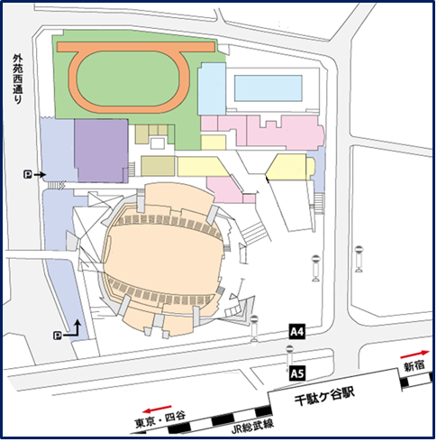

**千駄ケ谷駅（出口１カ所）**

**又は 国立競技場駅A4出口**

2

陸上競技場・

フットサルコート

屋内プール

ゆるやかな下りスロープの先、**「ガラス三角屋根」下の自動ドアより館内へ**お入りください。

第二

駐車場

4

3

**第一**

**会議室**



2

3



**「総合案内カウンター」**向かって**左側**へお進みください。

第一

駐車場

メインアリーナ

1

1

4

**「ガラス扉」**を開き、直進してください。左手奥に第一会議室の入口があります。

1

至・国立競技場駅A2出口（エレベーター利用の場合）

N

**国立競技場駅**

**４**

1

4

2

3

メインアリーナからは入れません。

総合案内カウンター

「総合案内カウンター」向かって左を直進し、道なり左方向へ

「ガラス三角屋根」の下、正面の「自動ドア」より入館

メインアリーナに向かって右側のスロープを下ります

4

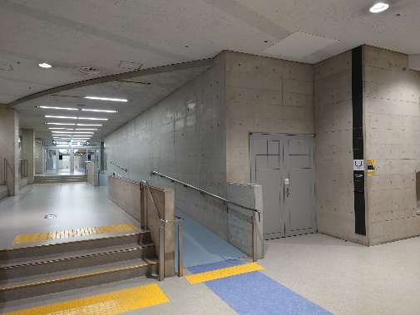

第一会議室入口扉

第一会議室入口。受付は会場内にあります

直進し、左折します

「ガラス扉」を手前に引いて開き、直進します